里親さんを待っています

黒色の仔猫 メス
生後2か月半位
健康診断済
健康体です
エイズ・白血病陰性
人馴れしています

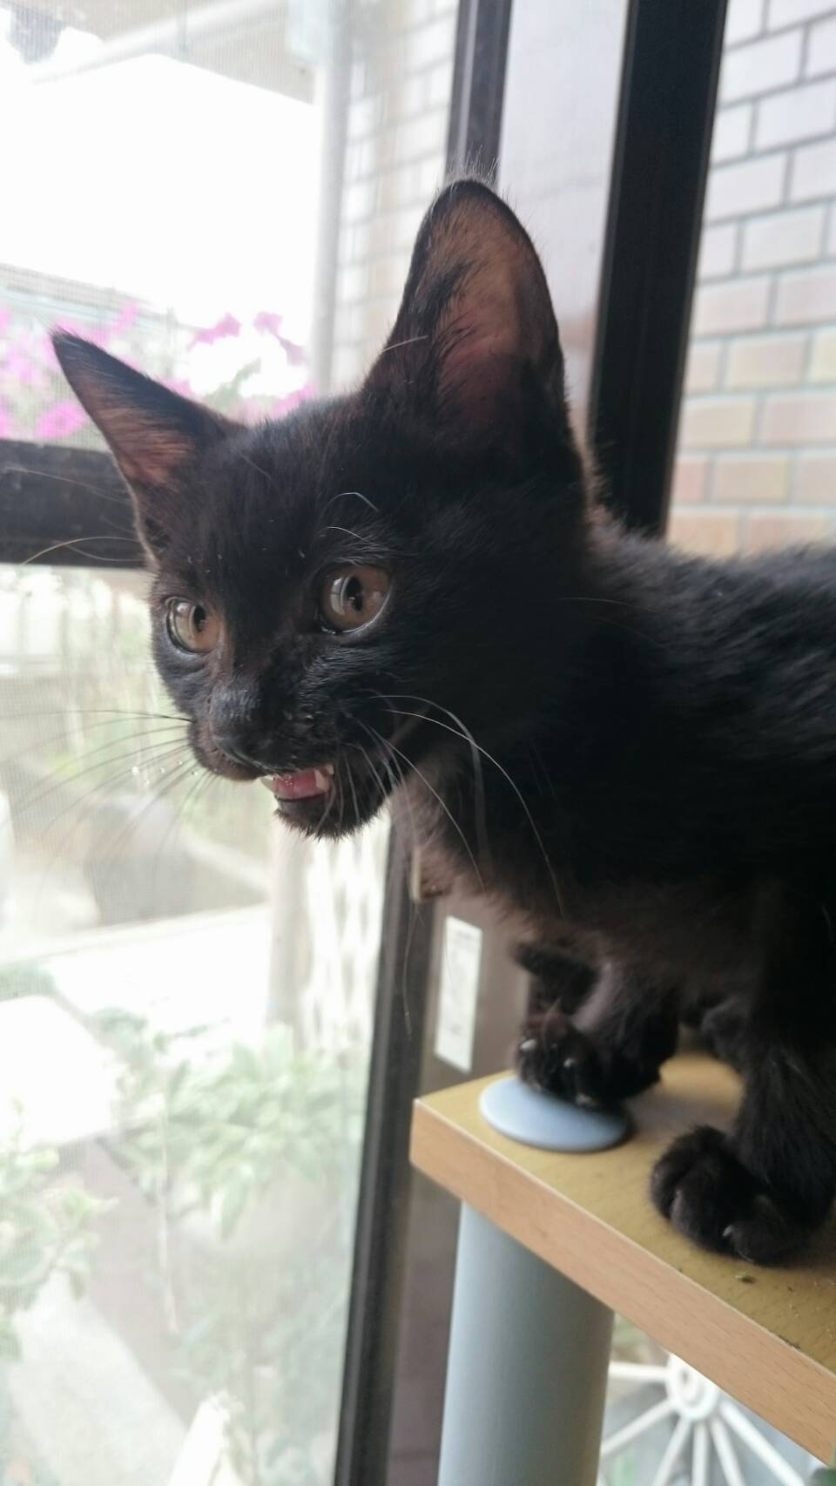

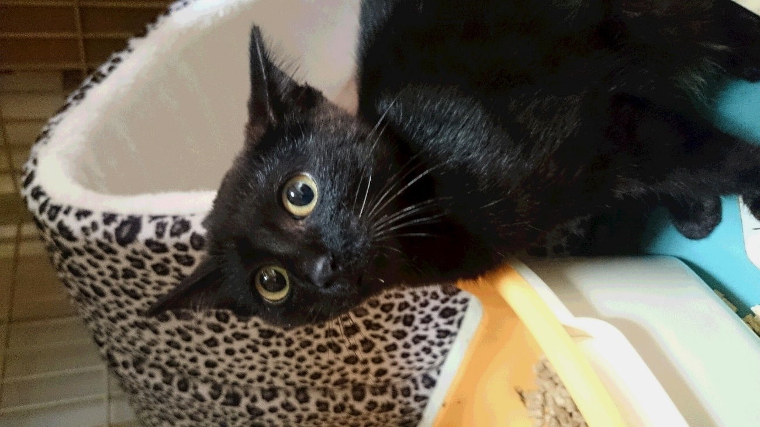
連絡先、太田

